RRG.271.16.2023.1.ASZ Giżycko, 27.07.2023 r.

Wójt Gminy Giżycko zaprasza do złożenia oferty na dostawę i montaż sprzętu sportowego w Gminie Giżycko

Szczegółowy zakres zamówienia obejmuje dostawę i montaż w oparciu o typowe
i dostępne na rynku urządzenia, które posiadają niezbędne certyfikaty bezpieczeństwa dopuszczające do użytkowania. Wykonawca wraz ze sprzętem dostarczy dokumenty potwierdzające zgodność z obowiązującymi normami bezpieczeństwa. Miejsce montażu – place/ boiska/ sala gimnastyczna w szkole w poszczególnych miejscowościach w Gminie Giżycko. Szczegóły dotyczące miejsca zostaną wskazane przez Zamawiającego przed dostawą.
Użyte rysunki, opisy zostały podane przykładowo. Wykonawca, oferując przedmiot również do opisanego w rozpoznaniu cenowym, jest zobowiązany zachować równoważność
w zakresie parametrów jakościowych, użytkowych i funkcjonalnych, które muszą być na poziomie nie niższym od wskazanych przez Zamawiającego.

Zadanie nr 1
GUTY

1 zestaw do siatki plażowej

Zdjęcie poglądowe
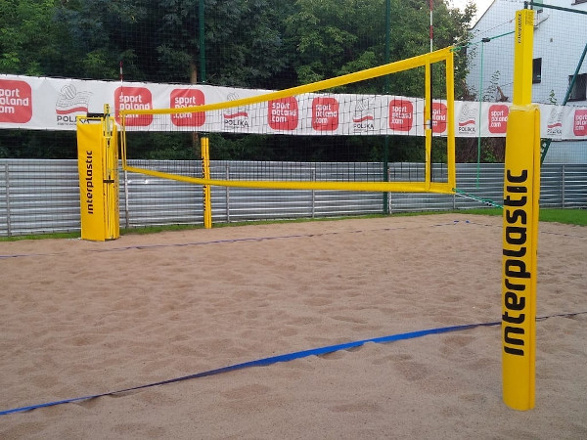

Zestaw – kompletne boisko do siatkówki plażowej: słupki aluminiowe, tuleje wraz z pokrywami, siatka turniejowa z antenkami, linie do wyznaczania gry. Do zamontowania na stałe na działce, podłoże pokryte trawą.

Słupki
- wykonane z profilu aluminiowego min. 80x80 mm, w kształcie litery C
- aparat napinający blokowany mimośrodkowo, w całości ukryty wewnątrz profilu
- korba napinająca dwukrotnie łamana, chowana wewnątrz słupka
- konstrukcja aparatu napinającego umożliwia płynną regulację wysokości zawieszenia siatki w zakresie 106 - 250 cm

Tuleja
- aluminiowa do słupków z profilu 80x80 mm
- głębokość 35 cm
- do zabetonowania

Siatka do siatkówki plażowej turniejowa
- długość 8,5 m
- grubość linki 3 mm
- taśma górna i dolna 7 cm
- taśmy boczne z usztywnieniem i linkami do mocowania

Linie do wyznaczania pola gry
- wykonane z PCV
- wymiary 16x8 m
- szerokość taśmy 5 cm
- mocowanie na szpilki

Zadanie nr 2
PIERKUNOWO
1 zestaw do koszykówki:

Kosz do koszykówki wolnostojący – do utwierdzenia na stałe w gruncie, podłoże twarde, trawa

Zdjęcie poglądowe
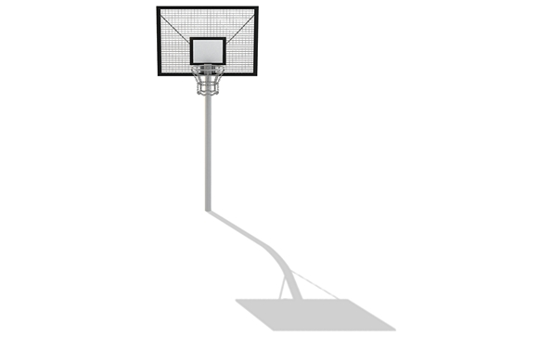
Specyfikacja
- konstrukcja kosza wykonana z rury o przekroju min. 112x4 mm, o wysokości 3,05 m do krawędzi obręczy kosza
- tablica o wymiarach 1600x1100 mm wykonana z kraty stalowej wkomponowanej w ramę z profilu zamkniętego
- kosz wykonany jest z obręczy z pręta gładkiego min.20 mm, wyposażonego w łańcuch chromowy gr. Min. 5 mm
- tablica wyposażona jest w kasetę zapobiegającą kradzieży
- dodatkowo dla zwiększenia stabilności tablica posiada dwa zastrzały z rury 30x2 mm
- w komplecie z urządzeniem dostarczane jest zbrojenie fundamentowe
- cała konstrukcja urządzenia jest ocynkowana
- możliwość przytwierdzenia kosza na stałe w gruncie

Siatka do gry w koszykówkę

Zdjęcie poglądowe
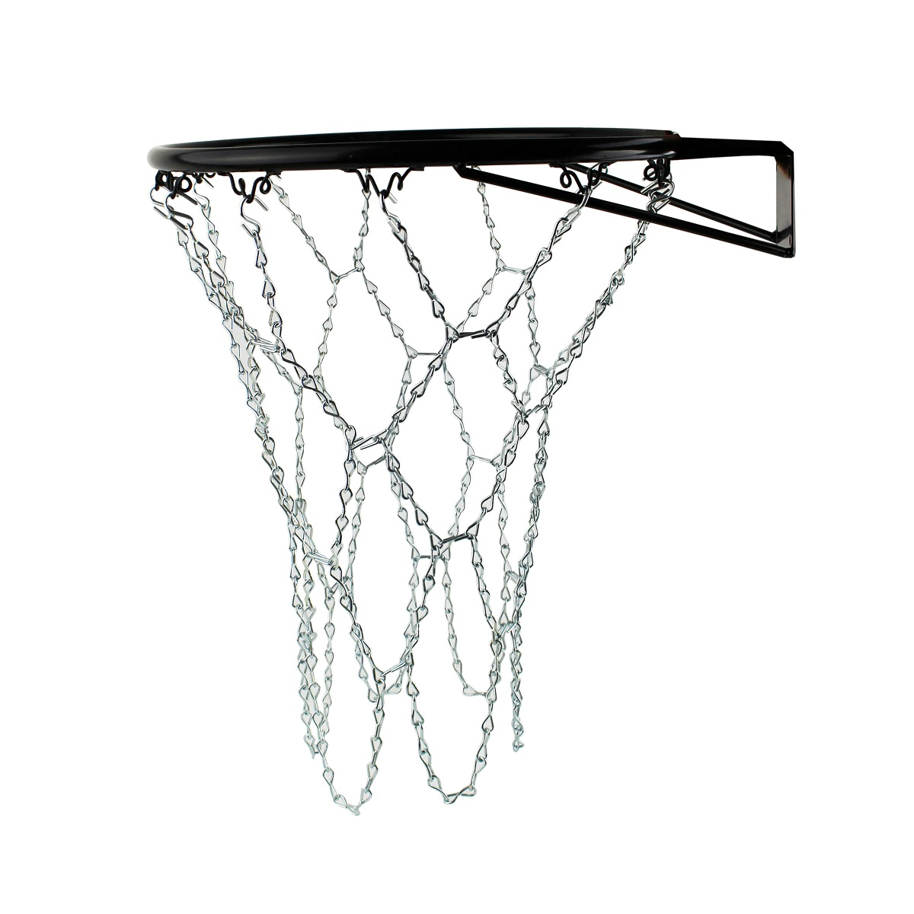
Specyfikacja
- Materiał - łańcuch stalowy, ocynkowany
- 12 szt. haczyków
- Długość: 50 cm
- Odporna na warunki atmosferyczne
Zadanie nr 3
SPYTKOWO
2. bramki stalowe do piłki nożnej wraz z siatką

Zdjęcie poglądowe

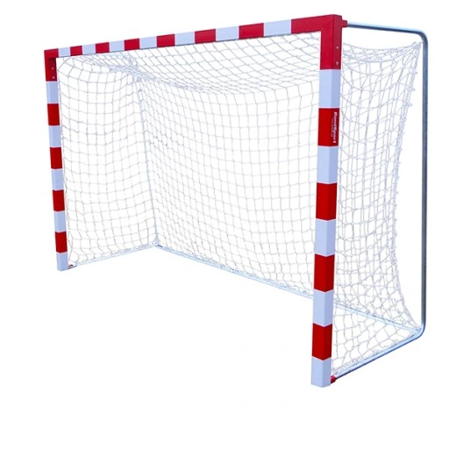

Specyfikacja

- Bramka na stałe montowana w gruncie, miejsce montażu boisko przy OSP w Spytkowie, podłoże twarde, trawa
- wymiary bramki standardowe 3x2 m
- głębokość 80/100 cm (góra/dół)
- kwadratowy profil min. 80x80 mm
- siatka o wymiarach 300 cm x 200 cm x 100 cm

Zadanie nr 4
UPAŁTY MAŁE
1 betonowy stół do tenisa stołowego na zewnątrz

Zdjęcie poglądowe

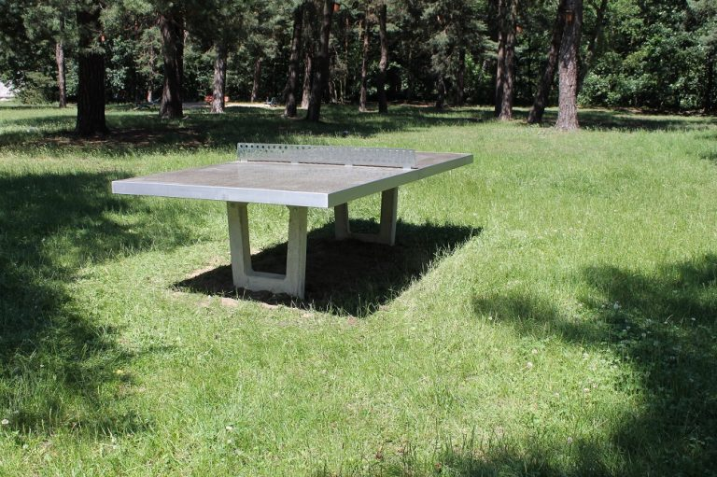

Specyfikacja
- przeznaczenie: na zewnątrz, odporny na działanie warunków pogodowych i uszkodzeń atmosfrycznych
- wymiary standardowe 1520x2740mm, wysokość 760mm
- do zamontowania na stałe na trawie
- stół zrobiony z wibrowanego betonu zbrojonego,
- blat stołu szlifowany oraz kryty lakierem ochronnym, zaokrąglone brzegi w celu zwiększania bezpieczeństwa jego użytkowania, siatka jest na stałe przymocowana do stołu i zrobiona ze stalowej blachy ocynkowanej

Zadanie 5
10 podwójnych drabinek szerokość 180 cm, wysokość 250cm
Zdjęcie poglądowe
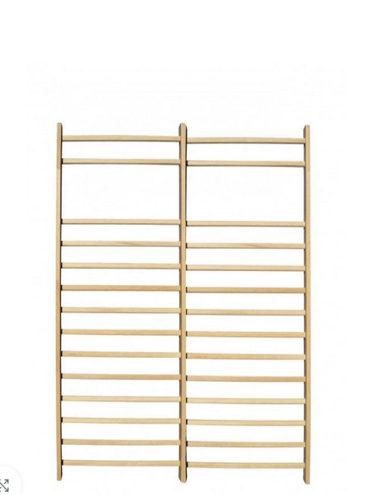

Specyfikacja

- szczeble owalne z drewna liściastego,
- boki sosnowe klejone,
- Lakierowane wykończenie (lakier bezbarwny, bezwonny, trwały )
- Drabinka skręcana, nie klejona
- Maksymalne obciążenie: 150 kg na drabince
- Kolor naturalne drewno
- W zestawie elementy do montażu
- Do zagospodarowania 2 ściany: po 9m

